Лабораторная работа 12

«Многоступенчатые вычислительные процессы»

**Цель**: изучить работу комбинированных вычислительных процессов.

**Используемое оборудование:** ПК, PascalABCNet

**Постановка задачи** 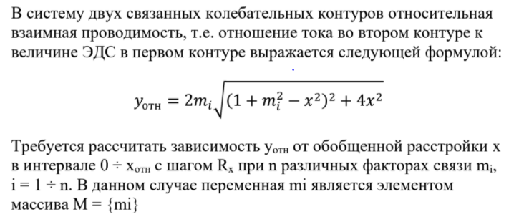

**Блок схема**

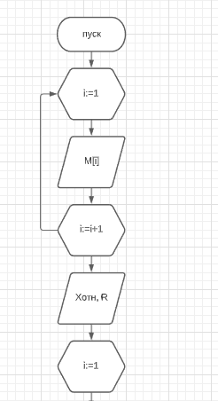

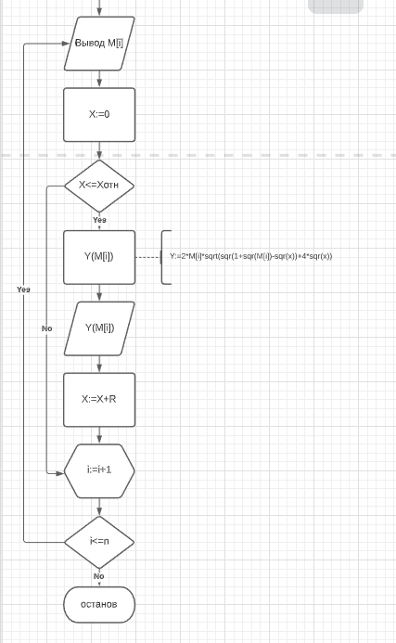

**Программный код**

**Program** Lab_MCVP;

**Const**

n = 5; {Количество факторов связи}

**Var**

i : Integer; {Счётчик}

M : **Array**[1..n] **of** Real;

X, Xotn, R, Y : Real;

**BEGIN**

{Пользователь заполняет массив М - факторы связи}

WriteLn('Введите значения факторов связи:');

**For** i:=1 **To** n **Do**

**Begin**

Write('M[', i, ']=');

ReadLn(M[i])

**End**;:=

{Пользователь задаёт диапазон рассчёта}

WriteLn('Введите значения для рассчёта:');

Write('Xотн=');

ReadLn(Xotn);

Write('Шаг R=');

ReadLn(R);

**For** i:=1 **To** n **Do**

**Begin**

WriteLn('При M[', i, ']=', M[i]);

X:=0;

**While** X<=Xotn **Do**

**Begin**

Y:=2*M[i]*Sqrt(Sqr(1+Sqr(M[i])-Sqr(x))+4*Sqr(x)); {Считаем}

WriteLn('Y(',x:3:2, ')=', Y:3:2); {Выводим результат}

X:=X+R {Следующий Х}

**End**;

WriteLn;

**End**;

**END**.

**Вывод**

В рамках данной работы на практике были рассмотрены разветвляющие вычислительные процессы. Была написана программа, которая решает задачи и составлена блок схема.